Описание. Шаблон программы построен на базе лабораторной работы № 2. Пользователь имеет возможность вводить координаты контрольных точек граничных кривых в окне программы и изменять их при помощи мыши:
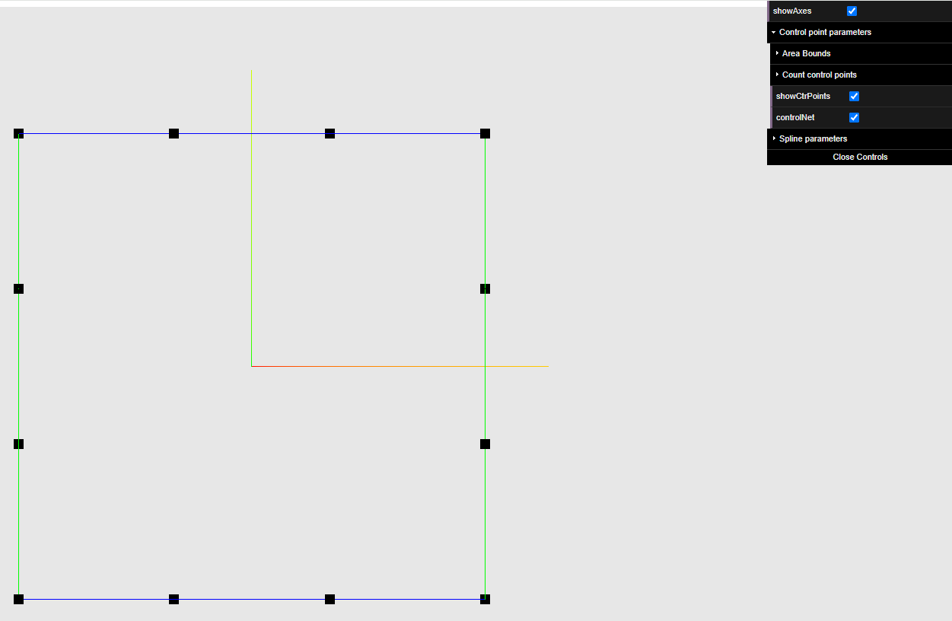
В функции calculateCoonsLinearSurface() класса Data требуется написать код расчета точек линейной поверхности Кунса в подфункции coonsLinearSurface().

